MICRO:BIT
CREACIÓ D’UN DAU
https://makecode.microbit.org/#

- Claca A. I que aparegui el 0.
- Col·loca un altre imput “si agitat “.
- Busca el bloc mostrar número.
- Seguidament busca el bloc escollir entre... i ... a botó matemàtiques.
- Posa un número entre 0 i 6 i comprova.
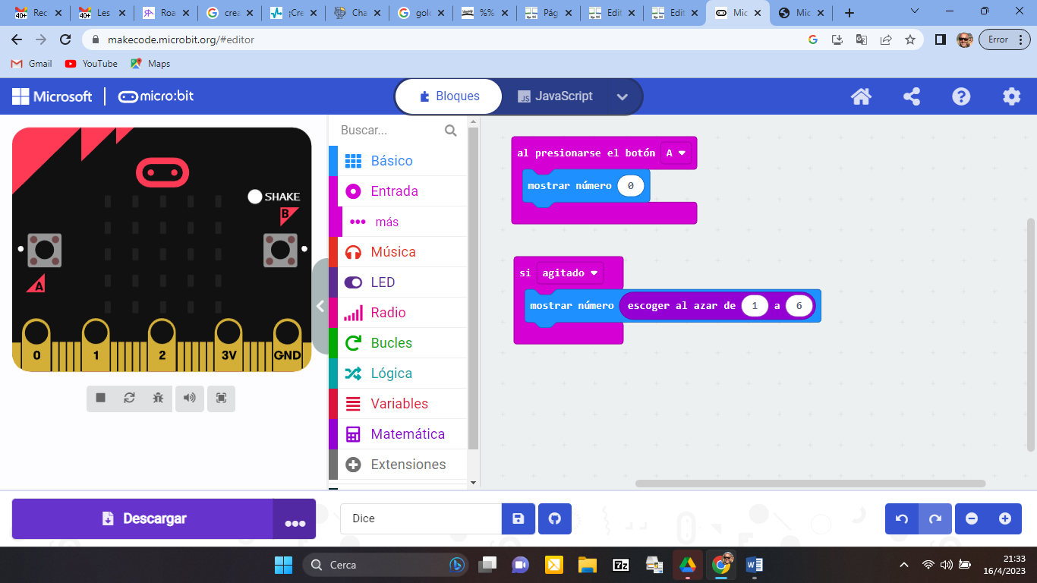
- Ara és el moment de descarregar el programa i provar-lo.
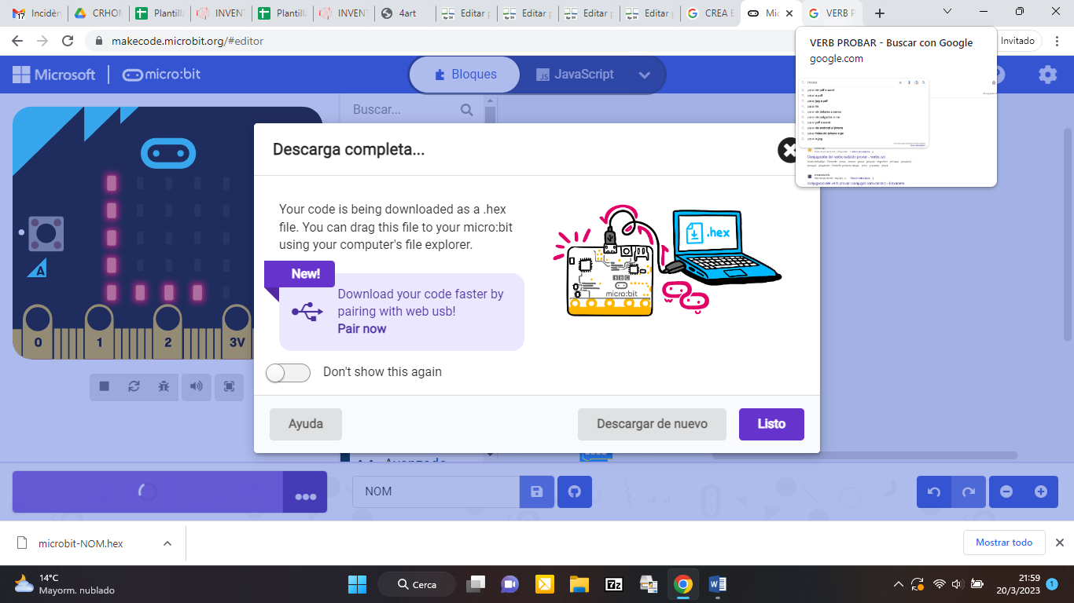

- Molta sort.

